Турнир по спидкубингу
4 апреля в школе состоялся первый турнир по спидкубингу, инициаторами которого стали Чурсинов Александр, ученик 5 класса, и Чернявская Анна Николаевна, учитель математики. Турнир заинтересовал семиклассников, ребята помогали в судействе и насладились быстротой и мастерством сборки кубика Рубика. Лучшее время из 5 попыток у Карпова Ярослава (6 класс) – 36 секунд! На втором месте Чурсинов Александр (5 класс), на третьем – Аверин Леонид (5 класс). На общешкольной линейке ребят ожидают грамоты и призы.
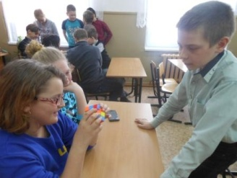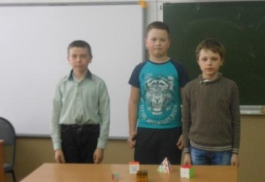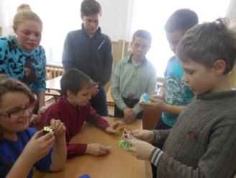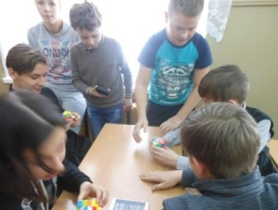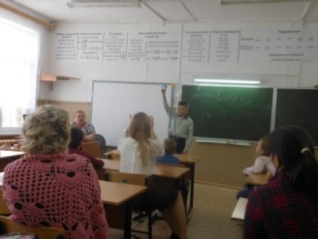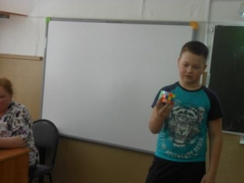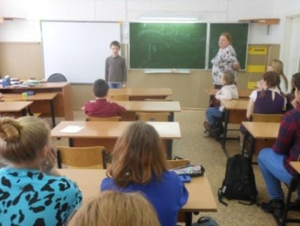
Всех желающих приглашаем 19 апреля к 16.00 в спорткомплекс на спортивный праздник!

